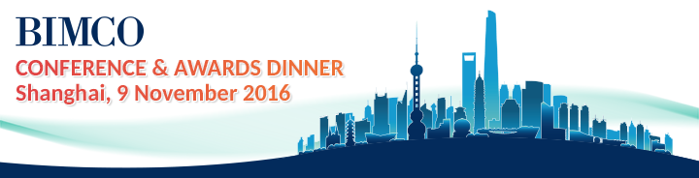
诚邀参加BIMCO在上海浦东丽思卡尔顿酒店举办的全球会员大会及颁奖晚宴（2016年11月9日）-------一场分享航运市场洞见和交流的绝佳机会
您将有机会聆听国际航运业界大咖们就航运市场复苏之路以及当前影响航运业务的因素等诸多热点问题发表观点，主要讨论嘉宾包括：
- 菲利普·路易达孚，BIMCO主席，法国路易达孚
- 许立荣，中国船东协会主席&中远海运集团董事长
- 赵式明，香港船东协会主席&华光海运（香港）有限公司董事长
- 孙立成，中国船级社总裁&IACS主席
- 施敏夫，马士基（中国）有限公司董事长&马士基集团北亚区首席代表
- 安德鲁·霍乐，Navig8
- 郭芳萌，工银租赁执行总经理
- 王大为，山东海运总经理等
届时，BIMCO 还将为您精心准备一场特殊的鸡尾酒会和颁奖晚宴，以表彰过去一年中在关键领域表现突出的航运公司和个人。期待着您的参与和见证！
具体信息可点击这里：活动官网或在线报名
活动价格异常亲民: 每位参加会议+鸡尾酒会+颁奖晚宴价格:BIMCO会员价210欧元，非会员275欧元
公司团体报名优惠请点击这里
